附件1：
广东省职业技能等级认定个人申请表（物业管理员四级）
姓名 |  |  | 性别 |  |  |  |  |  |  | 出生年月 |  |  |  |  | 近半年1寸白底彩照
证件类型 |  |  | 证件号码
手机号码 |  |  |  |  |  | 当前最高学历
申报职业 | 物业管理员 |  |  |  |  | 申报级别 |  |  |  | 四级
考试类型 | 正考/补考 |  |  | 考核科目 |  |  |  | 理论/技能
考试地点 |  |  |  | 证书领取方式 |  |  |  | 自取或邮寄
邮寄地址
已获职业资格/技能等级证书名称 |  | 证书  等级 |  |  |  |  | 获证日期 |  |  |  |  | 证书编号
已获专业技术资格（职称） |  | 等级 |  |  |  |  | 获证日期 |  |  |  |  | 证书编号
申报条件 | 对照该职业国家职业技能标准中的申报条件填写（重点审核）以下三项选一项填写。  □具有高中学历（含职业高中、技工学校和中等专业学校学历），在本职业连续工作1年以上，经本职业物业管理员正规培训达规定标准学时数，并取得结业证书。  □具有高中学历（含职业高中、技工学校和中等专业学校学历），在本职业连续工作2年以上。  □取得本专业或相关专业大专及以上毕业证书者。
教育经历  （从最高学历填起） | 入学时间-毕业时间 |  |  |  | 院校 |  |  |  |  |  | 专业 |  |  |  | 学习形式
本人承诺从事本职业或相关职业工作共 年，具体工作经历如下：
工作经历 | 起止时间 |  |  |  | 单位名称 |  |  |  |  |  | 职务或岗位 |  |  |  | 单位联系人、电话
填表声明：1.本人知晓本职业（工种）报考条件、资格审核相关要求，承诺遵守报考的有关要求，保证本次填报的信息完整准确、教育经历、工作经历真实，如有必要愿意配合核实。如有虚假，愿意接受取消申报资格、已参加考试则被取消当次考试所有科目成绩、已获得证书则被收回、注销证书数据检索及注销证书资格的处理，并登记在诚信档案。2.报考个人信息已经本人确认，不再更改。3.选择邮寄证书的考生，如出现证书破损、丢失等情况的，由申请人自行承担其不良后果。
本人确认已阅读并明白上述条款，并受声明条款约束。
申请人签名：_______________ 日期：年月日
广东省职业技能等级认定个人申请表（助理物业管理师三级）
姓名 |  |  | 性别 |  |  |  |  |  |  | 出生年月 |  |  |  |  | 近半年1寸白底彩照
证件类型 |  |  | 证件号码
手机号码 |  |  |  |  |  | 当前最高学历
申报职业 | 助理物业管理师 |  |  |  |  | 申报级别 |  |  |  | 三级
考试类型 | 正考/补考 |  |  | 考核科目 |  |  |  | 理论/技能
考试地点 |  |  |  | 证书领取方式 |  |  |  | 自取或邮寄
邮寄地址
已获职业资格/技能等级证书名称 |  | 证书  等级 |  |  |  |  | 获证日期 |  |  |  |  | 证书编号
已获专业技术资格（职称） |  | 等级 |  |  |  |  | 获证日期 |  |  |  |  | 证书编号
申报条件 | 对照该职业国家职业技能标准中的申报条件填写（重点审核）以下三项选一项填写。  □取得本职业物业管理员职业资格证书/职业技能等级证书后，连续从事本职业工作2年以上，经本职业助理物业管理师正规培训达规定标准学时数，并取得结业证书。  □取得本职业物业管理员职业资格证书/职业技能等级证书后，连续从事本职业工作3年以上。  □取得本专业或相关专业大学本科及以上毕业证书。
教育经历  （从最高学历填起） | 入学时间-毕业时间 |  |  |  | 院校 |  |  |  |  |  | 专业 |  |  |  | 学习形式
本人承诺从事本职业或相关职业工作共 年，具体工作经历如下：
工作经历 | 起止时间 |  |  |  | 单位名称 |  |  |  |  |  | 职务或岗位 |  |  |  | 单位联系人、电话
填表声明：1.本人知晓本职业（工种）报考条件、资格审核相关要求，承诺遵守报考的有关要求，保证本次填报的信息完整准确、教育经历、工作经历真实，如有必要愿意配合核实。如有虚假，愿意接受取消申报资格、已参加考试则被取消当次考试所有科目成绩、已获得证书则被收回、注销证书数据检索及注销证书资格的处理，并登记在诚信档案。2.报考个人信息已经本人确认，不再更改。3.选择邮寄证书的考生，如出现证书破损、丢失等情况的，由申请人自行承担其不良后果。
本人确认已阅读并明白上述条款，并受声明条款约束。

申请人签名：_______________ 日期：年月日
附件2：
学信网学历证书电子注册备案表获取指引
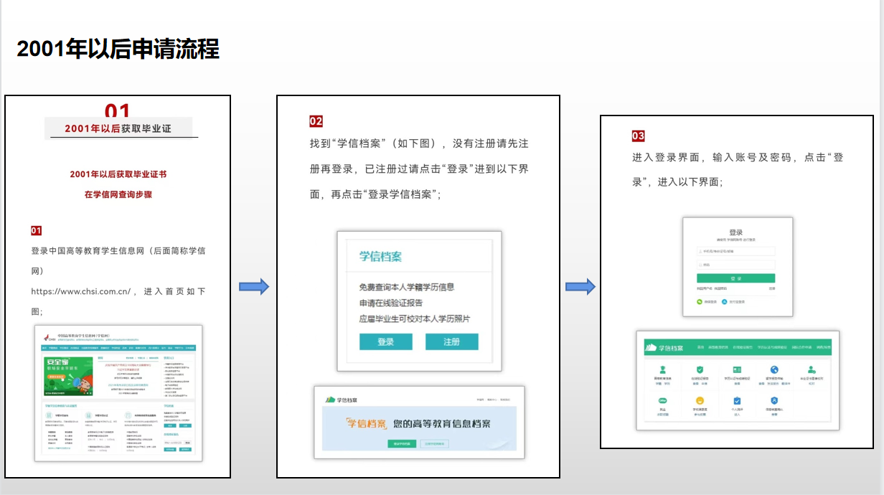
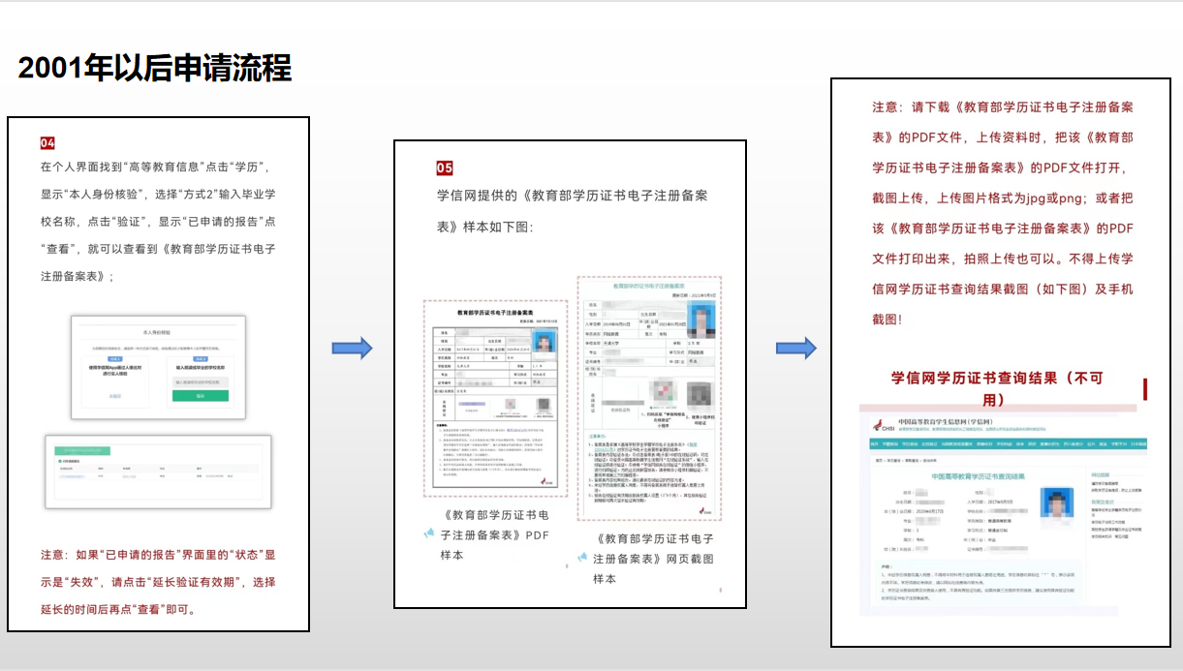

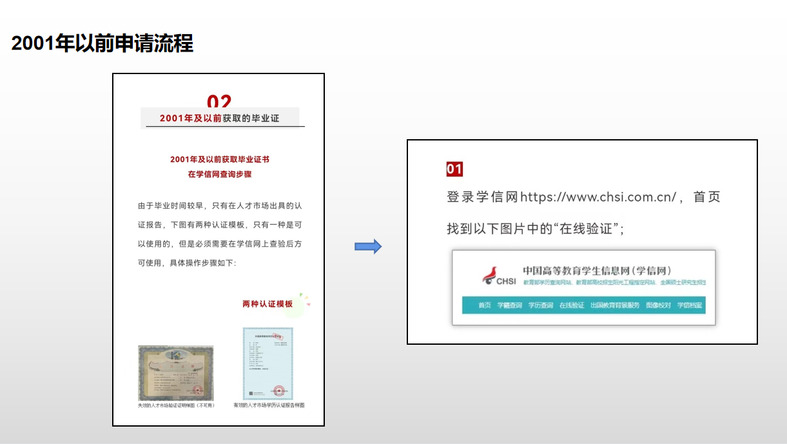

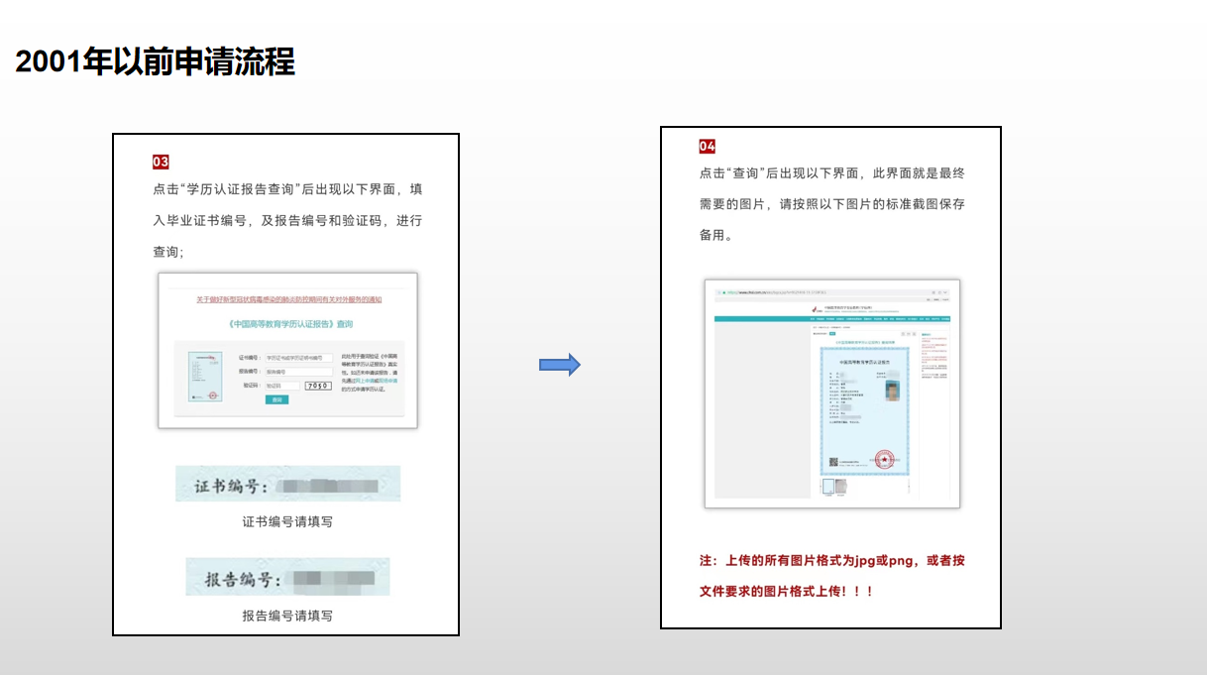

附件3：
工作年限证明

兹证明 同志（身份证号 ），从 年 月到 年 月在本单位 部门从事 岗位工作，累计从事 （职业工种）的专业工龄合计已满 年。
特此证明。

备注：此证明仅作报考职业技能等级证书凭据，不作其他用途。本单位对此证明真实性负责。

单位（或单位人事部门）盖章：
年 月 日

附件4：
报读操作指引
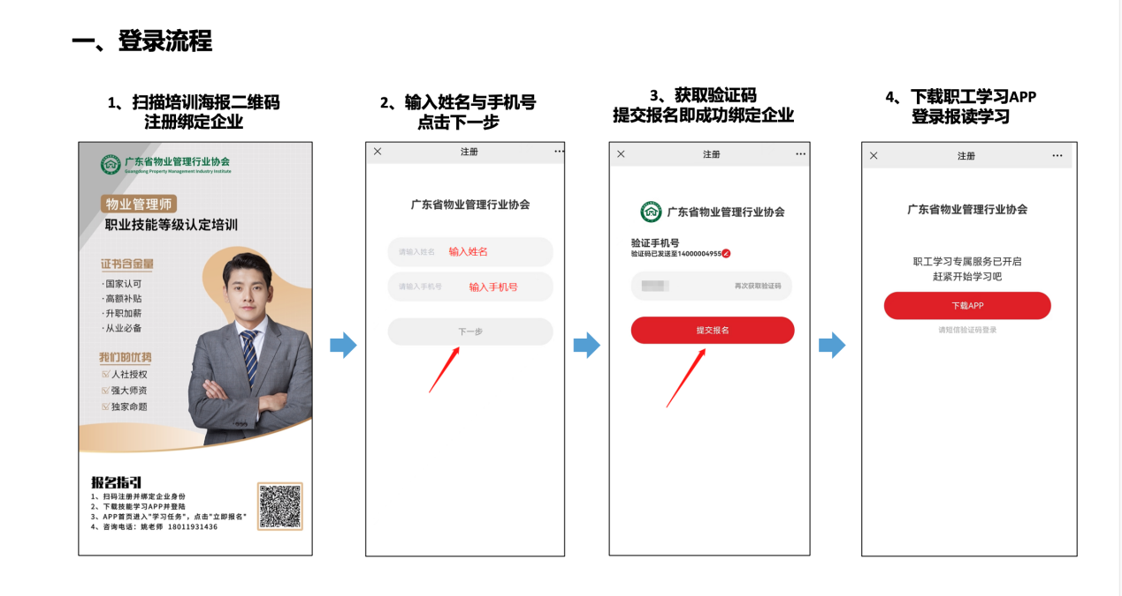
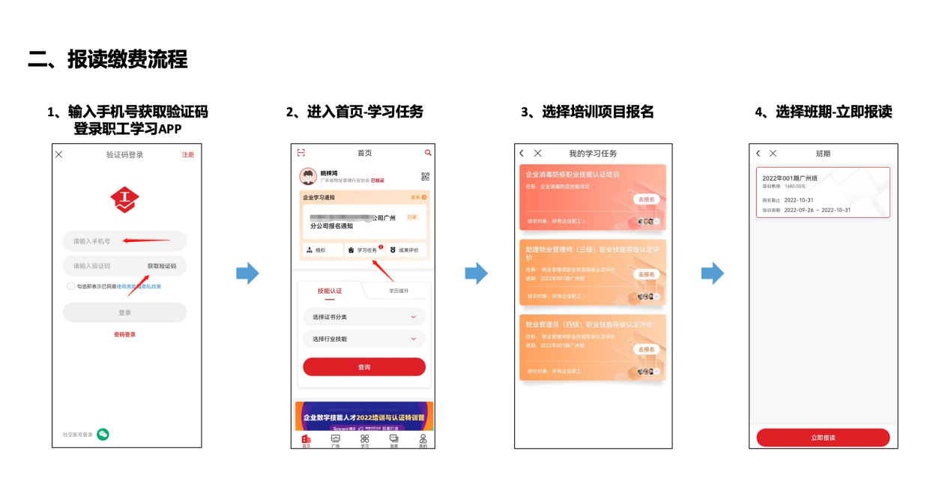
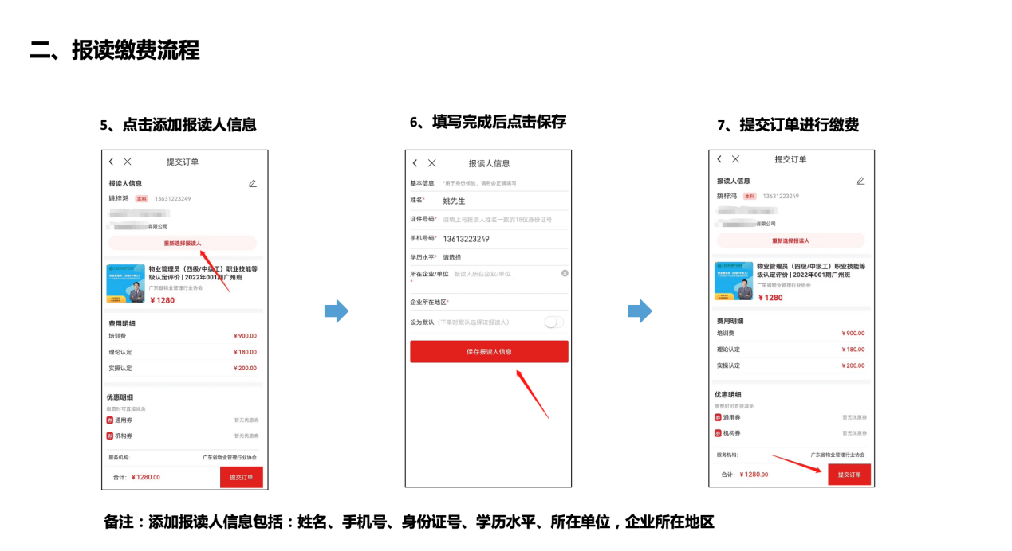
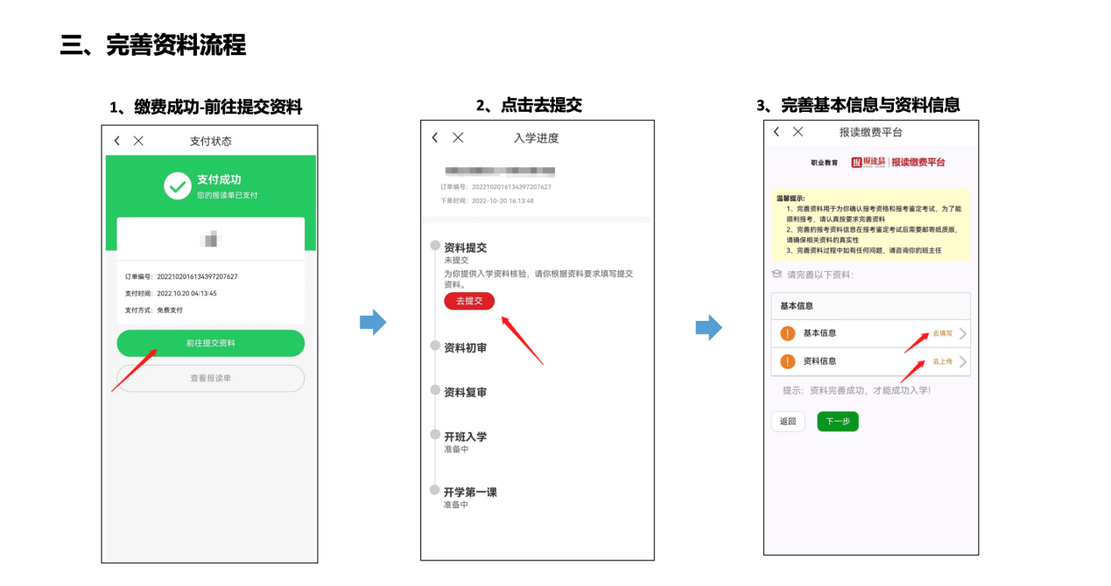
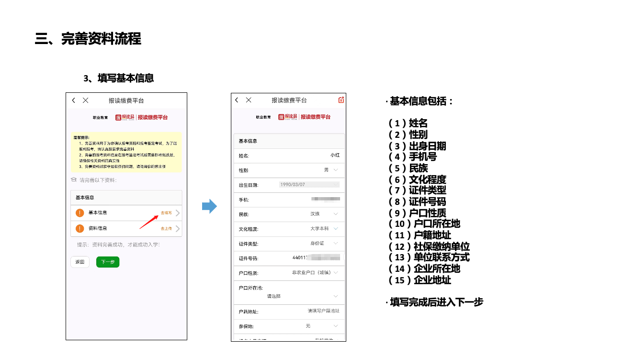
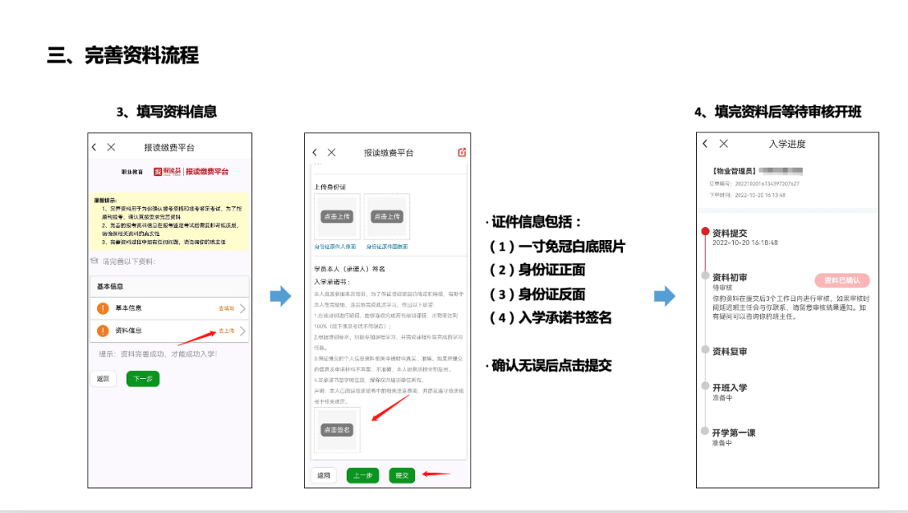

学习指引
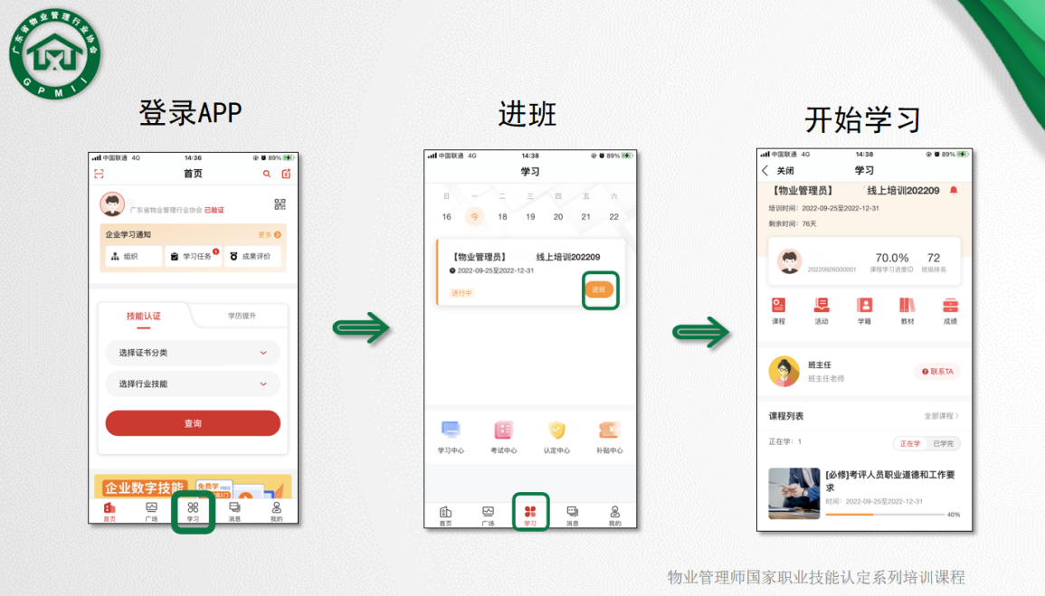

考试安排
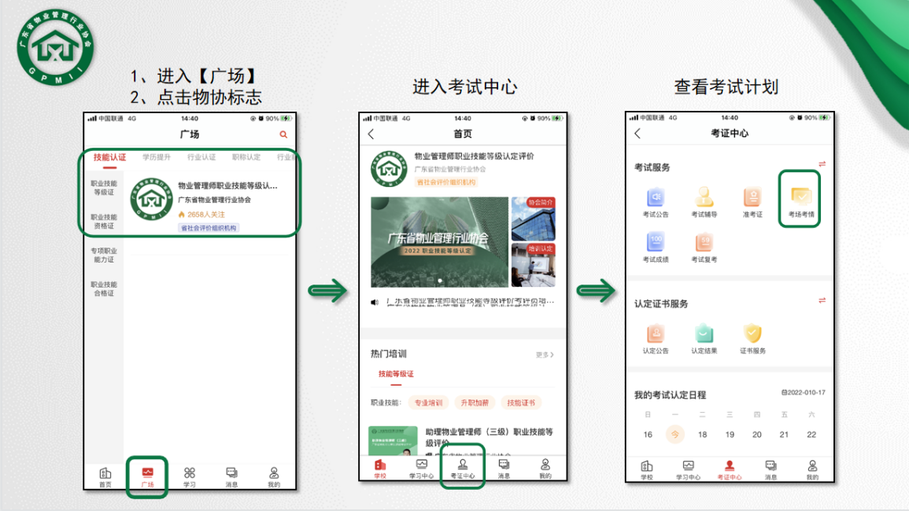
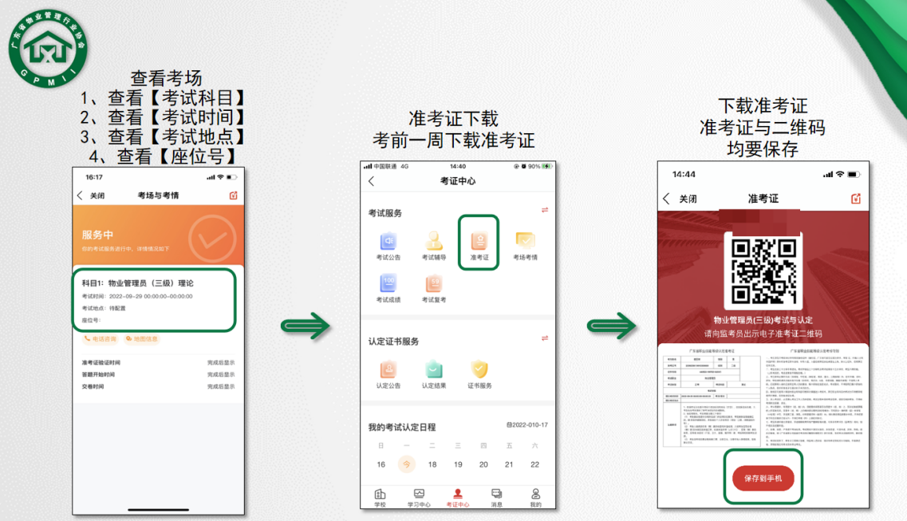

成绩查询
